Департамент образования
администрации Владимирской области

Государственное бюджетное учреждение Владимирской области
«Центр психолого-педагогической и социальной поддержки»

Информационный бюллетень
о детях-сиротах и детях,
оставшихся без попечения родителей

январь – февраль 2016 г.
г.Владимир
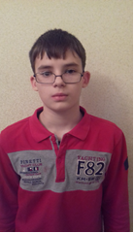 1. Евгений А.
Месяц и год рождения – март 2002 г.
Состояние здоровья: имеются отклонения в состоянии здоровья.
Причины отсутствия родительского попечения: мать умерла, сведения об отце отсутствуют.
Мальчик отзывчивый, рассудительный, скромный, самостоятельный, легко идет на контакт.
Братья и сестры: нет.
Возможная форма устройства ребенка: усыновление, опека
(попечительство), приемная семья.
.

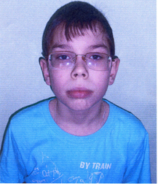2. Кирилл Б.
Месяц и год рождения – декабрь 2003 г.
Состояние здоровья: имеются отклонения в состоянии здоровья.
Причины отсутствия родительского попечения: мать умерла, сведения об отце отсутствуют.
Мальчик разговорчивый, беспокойный.
Братья и сестры: нет сведений.
Возможная форма устройства ребенка: усыновление, опека (попечительство), приемная семья.

3. Серафима К.
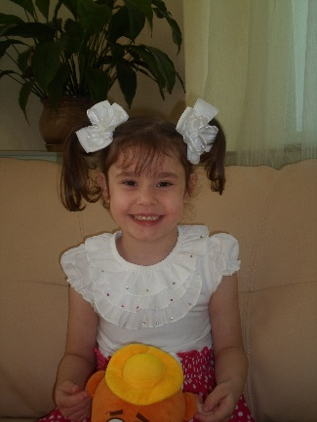Месяц и год рождения - апрель 2011 г.
Состояние здоровья: имеются отклонения в состоянии здоровья.
Причины отсутствия родительского попечения: мать лишена родительских прав, отец умер.
Девочка жизнерадостная, энергичная, любит играть в подвижные игры, разговорчивая.
Братья и сестры: 2 брата воспитываются в замещающей семье.
Возможная форма устройства ребенка: усыновление, опека (попечительство), приемная семья.

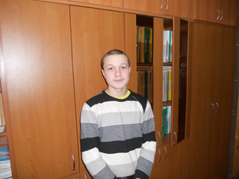4. Никита Н.
Месяц и год рождения – апрель 2000 г.
Состояние здоровья: имеются отклонения в состоянии здоровья.
Причины отсутствия родительского попечения: мать умерла, отец умер.
Мальчик общительный, беспокойный.
Братья и сестры: братья и сестра воспитываются в замещающей семье.
Возможная форма устройства ребенка: усыновление, опека (попечительство), приемная семья.

5. Андрей Н.
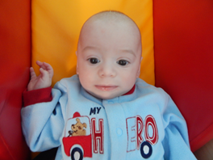Месяц и год рождения – сентябрь 2015 г.
Состояние здоровья: имеются отклонения в состоянии здоровья
Причины отсутствия родительского попечения: мать - акт о доставлении подкинутого ребенка, сведения об отце отсутствуют.
Ребенок беспокойный.
Братья и сестры: сестра воспитывается в замещающей семье.
Возможная форма устройства ребенка: усыновление, опека (попечительство), приемная семья.

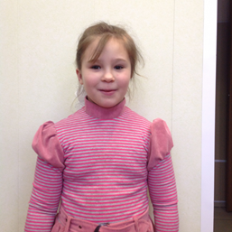6. Татьяна Б.
Месяц и год рождения – март 2008 г.
Состояние здоровья: имеются отклонения в состоянии здоровья.
Причины отсутствия родительского попечения: мать умерла, сведения об отце отсутствуют.
Девочка общительная, очень активная.
Братья и сестры: информация отсутствует.
Возможная форма устройства ребенка: усыновление, опека (попечительство), приемная семья.

Сестра и 2 брата:

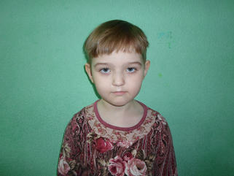7. Виктория Ч.
Месяц и год рождения – июнь 2010 г.
Состояние здоровья: имеются отклонения в состоянии здоровья.
Причины отсутствия родительского попечения: акт об отобрании.
Девочка добрая, спокойная, ласковая, послушная.
Братья и сестры: 2 брата и сестра в другом учреждении.
Возможная форма устройства ребенка: опека (попечительство), приемная семья.

8. Никита Ч.
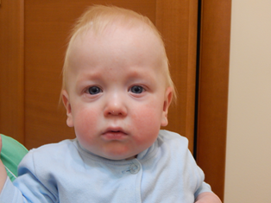Месяц и год рождения – январь 2015 г.
Состояние здоровья: имеются отклонения в состоянии
здоровья.
Причины отсутствия родительского попечения: акт об отобрании из семьи.
Мальчик эмоционален, в меру активен.
Братья и сестры: 2 сестры в другом учреждении, брат в этом же учреждении.
Возможная форма устройства ребенка: опека (попечительство), приемная семья.
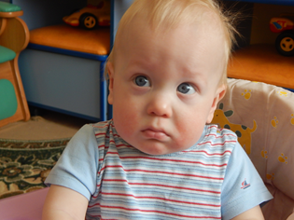9. Артем Ч.
Месяц и год рождения – январь 2015 г.
Состояние здоровья: имеются отклонения в состоянии
здоровья.
Причины отсутствия родительского попечения: акт об отобрании из семьи.
Мальчик эмоционален, в меру активен.
Братья и сестры: 2 сестры в другом учреждении, брат в этом же учреждении.
Возможная форма устройства ребенка: опека (попечительство), приемная семья.

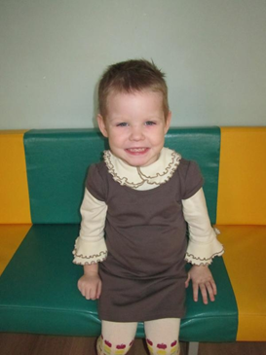10. Ангелина Б.
Месяц и год рождения –сентябрь 2012 г.
Состояние здоровья: имеются отклонения в состоянии здоровья.
Причины отсутствия родительского попечения: акт об отобрании из семьи.
Девочка общительная, ласковая, сообразительная.
Братья и сестры: нет.
Возможная форма устройства ребенка: опека (попечительство), приемная семья.

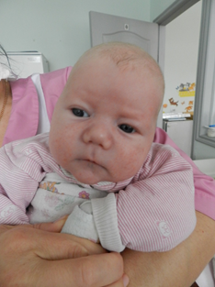11. Николай Г.
Месяц и год рождения – декабрь 2015 г.
Состояние здоровья: имеются отклонения в состоянии здоровья.
Причины отсутствия родительского попечения: мать - акт об отобрании из семьи, сведения об отце отсутствуют.
Мальчик общительный, спокойный.
Братья и сестры: нет.
Возможная форма устройства ребенка: усыновление, опека (попечительство), приемная семья.

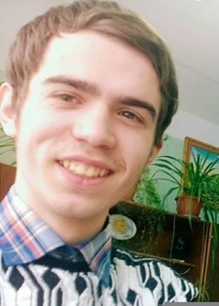12. Андрей И.
Месяц и год рождения – ноябрь 2000 г.
Состояние здоровья: имеются отклонения в состоянии здоровья.
Причины отсутствия родительского попечения: мать лишена родительских прав, сведения об отце отсутствуют.
Мальчик трудолюбивый, общительный, отзывчивый.
Братья и сестры: нет.
Возможная форма устройства ребенка: усыновление, опека (попечительство), приемная семья.

3 брата:

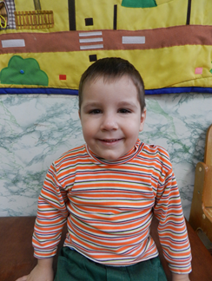13. Александр Ч.
Месяц и год рождения – август 2012 г.
Состояние здоровья: имеются отклонения в состоянии здоровья.
Причины отсутствия родительского попечения: мать лишена родительских прав, сведения об отце отсутствуют.
Мальчик общительный, хорошо идет на контакт.
Братья и сестры: 2 брата в другом учреждении.
Возможная форма устройства ребенка: усыновление, опека (попечительство), приемная семья.

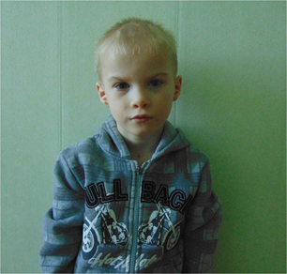
14. Владимир Ч.
Месяц и год рождения – декабрь 2009 г.
Состояние здоровья: имеются отклонения в состоянии здоровья.
Причины отсутствия родительского попечения: мать лишена родительских прав, сведения об отце отсутствуют.
Мальчик активный, беспокойный.
Братья и сестры: 2 брата в другом учреждении.
Возможная форма устройства ребенка: усыновление, опека (попечительство), приемная семья.

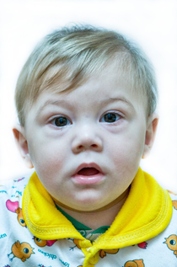15. Дмитрий Ч.
Месяц и год рождения – февраль 2015 г.
Состояние здоровья: имеются отклонения в состоянии здоровья.
Причины отсутствия родительского попечения: мать лишена родительских прав, сведения об отце отсутствуют.
Мальчик эмоциональный, подвижный, коммуникабельный.
Братья и сестры: 2 брата в другом учреждении.
Возможная форма устройства ребенка: усыновление, опека (попечительство), приемная семья.

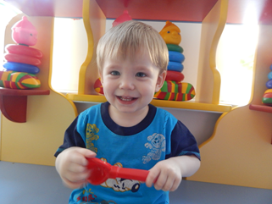16. Максим Д.
Месяц и год рождения – ноябрь 2013 г.
Состояние здоровья: имеются отклонения в состоянии здоровья.
Причины отсутствия родительского попечения: мать ограничена в родительских правах, сведения об отце отсутствуют.
Мальчик общителен, эмоционален, в меру активен, контактен.
Братья и сестры: сестра воспитывается в замещающей семье.
Возможная форма устройства ребенка: опека (попечительство), приемная семья.

17. Вика М.
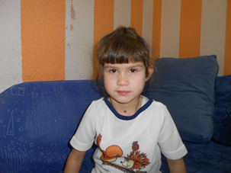Месяц и год рождения – сентябрь 2008 г.
Состояние здоровья: имеются отклонения в состоянии здоровья.
Причины отсутствия родительского попечения: акт об отобрании из семьи.
Девочка коммуникабельная, активная, добрая, заботливая.
Братья и сестры: брат 2015 г.р.
Возможная форма устройства ребенка: опека (попечительство), приемная семья.

18. Данила Г.
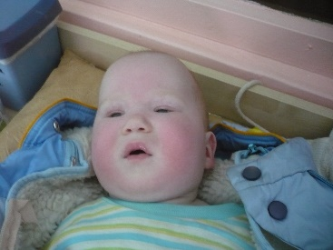Месяц и год рождения – январь 2015 г.
Состояние здоровья: имеются отклонения в состоянии здоровья.
Причины отсутствия родительского попечения: мать – акт об отобрании из семьи, сведения об отце отсутствуют.
Мальчик спокойный.
Братья и сестры: сестра в другом учреждении.
Возможная форма устройства ребенка: опека (попечительство), приемная семья.

19. Костя К.
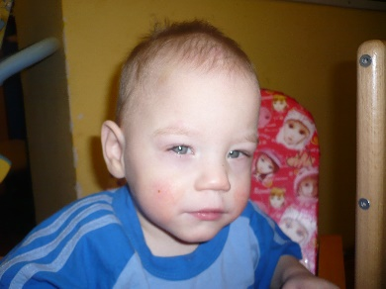Месяц и год рождения – июль 2014 г.
Состояние здоровья: имеются отклонения в состоянии здоровья.
Причины отсутствия родительского попечения: мать лишена родительских прав, сведения об отце отсутствуют.
Мальчик подвижный, легко и быстро вступает в контакт.
Братья и сестры: 2 сестры и брат воспитываются в замещающих семьях.
Возможная форма устройства ребенка: усыновление, опека (попечительство), приемная семья.

20. Лариса Д.
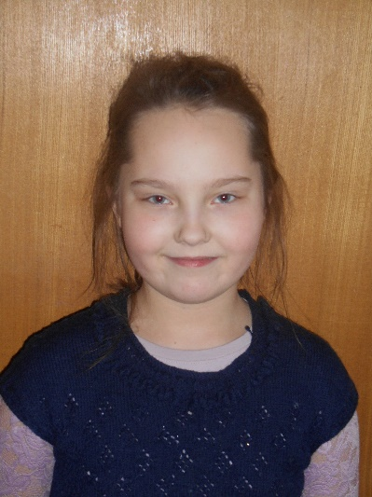
Месяц и год рождения – март 2006 г.
Состояние здоровья: практически здорова.
Причины отсутствия родительского попечения: мать - акт об отобрании из семьи, отец умер.
Девочка спокойная, доброжелательная, легко идет на контакт, открытая.
Братья и сестры: брат 2014 г.р.
Возможная форма устройства ребенка: опека (попечительство), приемная семья.

21. Родион Е.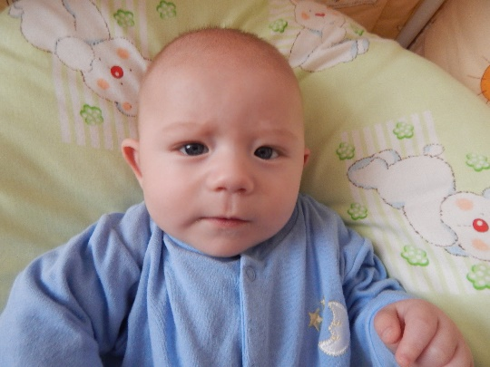
Месяц и год рождения – сентябрь 2015 г.
Состояние здоровья: имеются отклонения в состоянии здоровья.
Причины отсутствия родительского попечения: мать - акт об отобрании из семьи, сведения об отце отсутствуют.
Мальчик эмоциональный, контактный.
Братья и сестры: брат 2006 г.р. проживает с отцом.
Возможная форма устройства ребенка: опека (попечительство), приемная семья.

Реквизиты учреждения: РФ, 600000, г. Владимир, ул. Летнее-Перевозинская, д.5.
тел./факс: 8(4922) 32-38-61
сайт: www.familycenter33.ru; e-mail: adoptcentrus@yandex.ru

